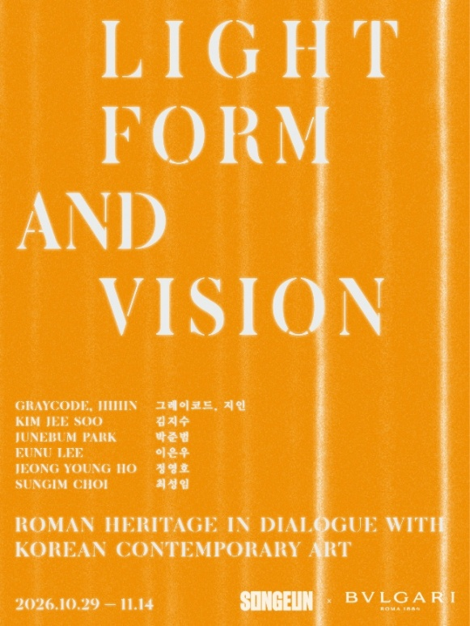
불가리 x 송은: 빛, 형상 그리고 비전(LIGHT, FORM AND VISION) 전시 포스터
사진 제공: 불가리(BVLGARI)
불가리, 비제로원의 창조적 정신을 담은 《빛, 형상 그리고 비전》 전시 및 익스피리언스 팝업 선보인다.
LIGHT, FORM AND VISION : Roman Heritage in Dialogue with Korean Contemporary Art
- 0에서 1로, 불가리 비제로원의 창조적 정신이 한국 현대미술과 만나다
- 새로운 시작을 향한 대담한 비전, 불가리 비제로원이 예술과 경험으로 전하다.
- 로마의 건축적 영감에서 한국 현대미술까지, 비제로원의 창조적 여정

로만 하이 주얼러 불가리(BVLGARI)가 아이코닉한 비제로원(B.zero1) 컬렉션의 창조적 정신을 조명하는 아트 전시 《빛, 형상 그리고 비전(LIGHT, FORM AND VISION): Roman Heritage in Dialogue with Korean Contemporary Art》과 참여형 익스피리언스 팝업을 선보인다. 로마의 건축적 유산에서 탄생한 비제로원을 출발점으로, 한국 현대미술 작가 6팀이 컬렉션의 조각적 형태와 나선형 구조, 새로운 시작과 창조적 용기를 각자의 예술적 언어로 재해석한다.
전시는 회화, 조각, 영상, 설치, 사운드 등 다양한 매체로 구성된 20여 점의 작품을 통해 유산과 혁신, 구조와 변화가 만나는 지점을 탐구한다. 불가리 주얼리의 역사와 고유한 미학을 소개하는 ‘레트로스펙티브 룸’과 불가리 앰버서더 변우석의 내레이션으로 전시와 작품을 안내하는 오디오 가이드는 관람객의 이해를 돕는다. 이러한 예술적 탐구는 서울과 부산에서 순차적으로 열리는 비제로원 익스피리언스 팝업으로 이어지며, 컬렉션을 직접 착용하고 경험하는 기회를 통해 새로운 시작과 도전의 메시지를 전한다.

비제로원: 로마의 유산에 뿌리를 두다
비제로원의 이야기는 새로운 시대의 문턱에서 시작됐다. 다가오는 밀레니엄을 기념하기 위해 1999년 탄생한 비제로원은 과거의 유산을 미래를 위한 디자인 언어로 전환했다. 고대 로마의 명문을 연상시키는 그래픽적인 BVLGARI 로고와 투보가스의 나선형 구조가 하나의 링 안에서 만났고, 콜로세움을 비롯한 로마 건축의 웅장함은 대담한 볼륨과 조각적인 비례로 응축됐다. 건축의 스케일을 손가락 위의 조각으로 옮겨낸 이 디자인은 비제로원의 독보적인 정체성을 확립했다.

이처럼 뚜렷한 정체성은 새로운 실험의 토대가 된다. 양쪽의 두 밴드가 디자인의 중심을 잡고, 그 사이의 투보가스 나선은 움직임과 변화의 가능성을 암시한다. 탄생부터 성별의 경계를 넘어 일상에서 착용할 수 있도록 구상된 비제로원은 자신만의 길을 선택하고 새로운 가능성을 받아들이는 자유를 표현한다. 비제로원에게 새로운 시작은 그 형태를 끊임없이 새롭게 상상하는 과정이다.

이러한 접근은 다양한 소재에 대한 탐구로 이어졌다. 세라믹, 대리석, 브론즈, 서로 다른 골드 색상의 조합은 비제로원의 조각적 언어를 확장했으며, 아니쉬 카푸어와 자하 하디드의 예술적 해석은 익숙한 형태에 새로운 시각을 더했다.

2026년, 골드와 스틸의 만남은 이러한 탐구의 새로운 장을 연다. 골드의 따뜻한 광채와 스틸의 차가운 색조가 이루는 대비는 불가리의 개척 정신을 반영한다. 링의 핵심적인 건축적 구조를 유지하면서도 서로 다른 소재를 결합해 새로운 표현을 만들어낸다.

비제로원이 동시대의 주얼리를 통해 로마의 유산을 재해석해온 것처럼, 이번 전시의 작가들은 각자의 매체를 통해 그 조각적 철학을 확장한다. 작품 속에서 견고한 구조는 움직임을 드러내고, 반복되는 형태는 새로운 가능성으로 진화하며, 대비되는 소재의 특성은 함께 어우러져 하나의 경험을 형성한다. 비제로원은 이러한 예술적 탐구의 출발점이자, 로마의 역사와 한국의 동시대적 감수성을 연결하는 공통의 언어가 된다.

예술가의 시선으로 바라본 비제로원
불가리는 송은과 함께 전시 《빛, 형상 그리고 비전(LIGHT, FORM AND VISION): Roman Heritage in Dialogue with Korean Contemporary Art》를 개최한다. 전시는 2026년 10월 29일부터 11월 14일까지 서울 송은에서 일반 관람객에게 공개된다. 이번 전시에는 그레이코드·지인, 김지수, 박준범, 이은우, 정영호, 최성임 등 작가 6팀이 참여한다. 작가들은 회화, 조각, 영상, 설치, 사운드 등 다양한 매체로 구성된 20여 점의 작품을 통해 비제로원의 건축적 형태와 나선형 구조, 새로운 시작과 변화의 가능성을 각자의 예술적 언어로 풀어낸다.

건축과 시간에 주목하는 박준범은 중첩된 이미지와 시점을 통해 로마에 축적된 공간과 시간의 층위를 탐구한다. 영상, 설치, 사진으로 사회 구조와 인간의 행동을 살펴보는 그의 작업은 현재의 시점에서 유산을 새롭게 읽도록 이끈다. 사진을 기반으로 기술과 지각의 관계를 탐구하는 정영호는 잠바티스타 비코의 나선형 역사관에서 출발해 반복과 진화가 공존하는 구조를 시각화한다. 두 작가의 시선은 로마의 기억과 나선의 역동성이 만나는 비제로원을 이해하는 또 다른 방식을 제시한다.
사물과 재료의 물성을 탐구하는 이은우는 콜로세움의 아치와 회랑을 선, 면, 공간, 움직임 사이의 관계로 전환한다. 관람객이 구조물 사이를 이동하며 경험하는 형태의 변화는 비제로원의 건축적 언어를 신체적 경험으로 확장한다. 일상의 재료에 노동과 시간을 엮어 설치와 조각으로 변형하는
김지수는 향을 통해 시간, 공간, 기억의 층위를 재구성한다. 확산과 축적, 소멸과 순환을 거치며 변화하는 이 감각적 환경은 물질과 형태를 넘어 비제로원의 세계를 경험하는 방식을 제안한다.
최성임은 형태가 만들어지기 이전에 존재하는 잠재력에 주목한다. 자연과 인간, 물질과 에너지가 공존하는 그의 작품은 비제로원이 상징하는 새로운 시작을 끊임없이 형태를 갖춰가는 가능성으로 바라보도록 한다.
전자음악과 사운드를 기반으로 활동하는 듀오 그레이코드·지인은 소리, 진동, 공명을 통해 보이지 않는 흐름을 감각적으로 드러낸다. 소리와 움직임이 축적되며 형성하는 밀도는 비제로원 나선의 리듬과 공명한다.
지하 2층 벙커룸에 마련된 ‘레트로스펙티브 룸’은 불가리 주얼리의 역사와 고유한 미학을 소개한다. 작가들의 동시대적 해석과 메종의 유산이 대화하는 이 공간은 비제로원이 정체성을 유지하면서 어떻게 진화해왔는지 브랜드와 비제로원 컬렉션에 대한 이해를 돕는다.
이번 전시는 문화유산을 보존하고 예술 창작을 지원해온 불가리의 노력을 이어간다. 한국 작가들의 창작 활동을 지원하는 송은문화재단과의 협업을 통해 불가리의 디자인 유산은 새로운 예술적 실험의 출발점이 된다.
전시는 월요일부터 토요일 오전 11시부터 오후 6시 30분까지 네이버 사전 예약자의 한해 관람할 수 있으며, 일요일과 공휴일은 휴관한다. 도슨트 투어는 네이버 예약을 통해 사전 신청한 관람객을 대상으로 오후 3시, 5시 총 2회 운영된다. 그리고 불가리 앰버서더이자 배우 변우석의 작품과 전시의 깊이 있는 설명을 전하는 오디오 도슨트 프로그램이 함께 제공된다. 전시에 대한 자세한 내용은 불가리 홈페이지(www.bulgari.com) 또는 송은 홈페이지(songeun.or.kr)에서 확인하거나 전화(02-3448-0100)로 문의 가능하다.

서울과 부산으로 이어지는 비제로원 익스피리언스 팝업
비제로원의 이야기는 전시를 넘어 비제로원의 세계를 직접 경험할 수 있는 익스피리언스 팝업으로 이어진다. 10월 30일부터 11월 15일까지 서울 롯데백화점 잠실점 에비뉴엘을 시작으로, 12월 3일부터 15일까지 부산 신세계백화점 센텀점, 12월 24일부터 2027년 1월 10일까지 서울 신세계백화점 강남점으로 이어진다. 팝업에서는 비제로원 컬렉션 전시와 더불어 직접 착용해보며 아이코닉한 디자인과 매력을 더욱 가까이에서 만나볼 수 있는 기회를 제공한다. 방문객이 참여할 수 있는 특별한 이벤트도 마련되어 색다른 즐거움을 선사한다.
전시에서 예술로 확장된 비제로원의 이야기는 전시에서 선보인 예술적 해석을 주얼리와의 개인적인 만남으로 연결하며, 새로운 시작과 도전을 위한 창조적 용기라는 공통의 메시지를 이어간다.

@Bvlgari #불가리 #BVLGARI #Bzero1 #불가리 #비제로원 #불가리아트프로젝트

[전시 안내]
- 전시 제목: 불가리 x 송은: 빛, 형상 그리고 비전(LIGHT, FORM AND VISION)
- 전시 기간: 2026년 10월 29일–11월 14일
- 전시 장소: 송은, 서울 강남구 도산대로 441
- 관람 시간: 월 – 토요일 오전 11시 – 오후 6시 30분, 일요일·공휴일 휴관
- 예약: 무료, 네이버 사전 예약 필수
(https://www.bulgari.com/ko-kr/stories/bzero1-experience)
- 도슨트 투어: 오후 3시·5시 | 상세 안내 songeun.or.kr

[비제로원 익스피리언스 팝업 안내]
- 서울 에비뉴엘 월드타워점: 2026년 10월 30일–11월 15일
- 부산 신세계 센텀시티점: 2026년 12월 3일–15일
- 서울 신세계 강남점: 2026년 12월 24일–2027년 1월 10일

문의번호: 02-6105-2120

About Bvlgari
LVMH 그룹의 일원인 불가리는 1884 년 로마 중심부에 설립되었다. 140 여 년간 동안 정교한 장인 정신, 선구적인 디자인, 그리고 대담한 컬러 조합을 통해 로마의 하이 주얼리 브랜드이자 이탈리아 라이프 스타일의 아이콘으로 세계적인 명성을 확립해온 불가리는 창립 이래 브랜드 DNA에 내재된 미래지향적인 비전을 통해 국제적인 성공을 거두었으며 하이 주얼리와 하이엔드 워치, 액세서리와 향수에 이르기까지 다양한 제품과 서비스를 제공하는 글로벌 럭셔리 기업으로 발전했다. 전 세계의 가장 고급스럽고 트렌디한 지역에 부티크와 호텔 네트워크를 확장해 나가고 있는 불가리는 수많은 자선 사업 및 파트너십을 통해 입증된 바와 같이 사회 및 환경적 책임에 대한 헌신과 자연과 지역사회에 대한 환원을 보여주고 있으며, 지속 가능한 미래를 위해 현재를 혁신한다는 신념을 깊이 간직하고 있다.

